Лабораторная работа №2
Коррекция линейных непрерывных систем»
1. Цель работы
Работа предназначена для изучения студентами методов коррекции линейных непрерывных систем автоматического управления.
2. Краткая теория
Коррекция проводится с помощью последовательного однозвенного корректирующего фильтра. Для этого, как правило, используют частотные характеристики системы. Выполнение индивидуального задания сводится к анализу исходной системы и, если это необходимо, подбору параметров одного или двух вариантов корректирующего фильтра.
В начале лабораторной работы с помощью косвенных методов анализа и коррекции систем (с использованием частотных характеристик) осуществляется один или два, если возможно, варианта корректирующего фильтра.
Далее в лабораторной работе используется специализированное программное обеспечение, которое позволяет студентам сделать проверку проведенных ранее расчетов и по виду построенных с помощью компьютера дополнительных характеристик исходной и результирующих систем (прежде всего переходной характеристики и АЧХ) выбрать наилучший вариант коррекции.
3. Содержание задания Заданы:
· передаточная функция в разомкнутом состоянии исходной системы;
· параметры системы;
В каждом варианте заданы индивидуальные технические условия по точности.
Требования к проведению анализа исходной системы:
1. Получить (вручную) ЛАЧХ и ЛФЧХ разомкнутой системы.
2. Используя частотные характеристики, определить показатели, характеризующие: быстродействие; запасы устойчивости; колебательность системы.
3. Оценить соответствие полученных показателей требованиям технических условий. Выявить имеющиеся несоответствия.
Требования к проведению коррекции системы:
1. На ЛАЧХ исходной системы построить запретные зоны по точности и колебательности.
2. Подобрать параметры корректирующего фильтра (по двум вариантам фильтров).
3. На ЛАЧХ исходной системы изобразить ЛАЧХ корректирующего фильтра и ЛАЧХ результирующей системы.
4. Провести анализ результирующей системы на основе полученных характеристик.
5. Сравнить однотипные показатели качества исходной и результирующей систем. Оформить результаты в виде таблицы.
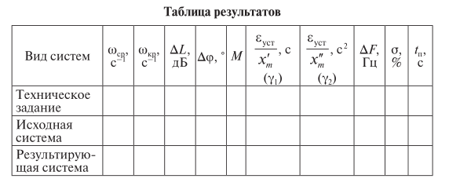
6. Составить структурную схему объекта управления с корректирующим фильтром и получить частотные и временные характеристики скорректированной системы с использованием специализированных программных средств.
7. Привести в протокол графики переходных характеристик h(t), амплитудно-частотной характеристики системы в замкнутом состоянии Аз(w) с указанием на них используемых показателей качества.
8. Дополнить таблицу результатов значениями параметров M, σ, tп и ∆F.
9. Оценить соответствие показателей качества результирующей системы требованиям технического задания. В случае невыполнения показателя качества, обосновать невозможность выполнения требований технического задания.
10. Сделать заключение об эффективности проведенной коррекции. На всех графиках, выполненных на бумаге, необходимо продемонстрировать, как определялись показатели качества систем, что позволит доказать правильность любого числового значения, приведенного в таблице результатов. В отчете к лабораторной работе приводится таблица результатов и делаются окончательные заключения.

